**苹果历年鼠标一览**

在第一台 Macintosh 发布的前一年，苹果的 Lisa 为我们带来了一款全新的 GUI 和鼠标概念。此外，Lisa 配备了保护模式内存，有限的多任务处理、硬盘等功能。对然最终失败了，但 Lisa 的售价当时仍高达 9995 美元。

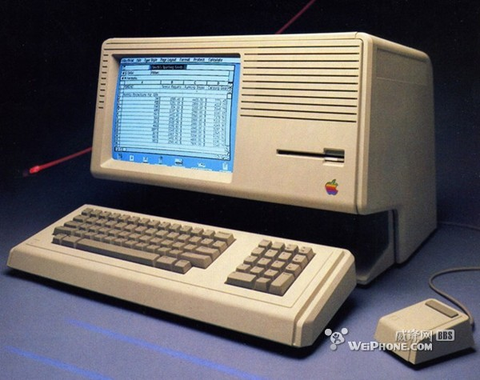  
**1983年Lisa鼠标（型号A9M0050）**

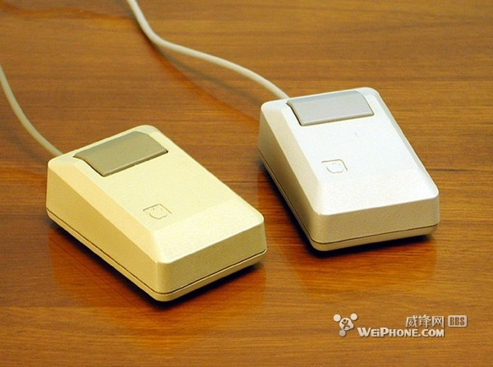  
**1984年Macintosh鼠标（型号 M0100）**

　　与 Lisa 鼠标不同，Macintosh 鼠标在底部安装了一个“滚动轮”，顶部只有一个长方形的按键，连接第一代 Macintosh 的 DE-9 接口。最早这款鼠标是米黄色的，后来在 1987 年的时候被设计成铂金色。

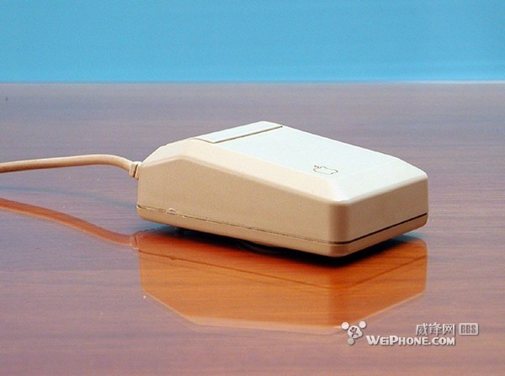

**1984年苹果IIC 鼠标（型号M0100）**

　　Macintosh 发布仅几个月，苹果 IIC 鼠标就正式面世，加入到 Apple II “大家庭”。这款鼠标比 Macintosh 稍有改进，表面更光滑，颜色也有些许差异。此外，这款鼠标最大的功能即使可以根据电脑程序的需要当成指针或操控杆来使用。  
  
　　在 1988 年，IIC 鼠标被重新设计铂金色。

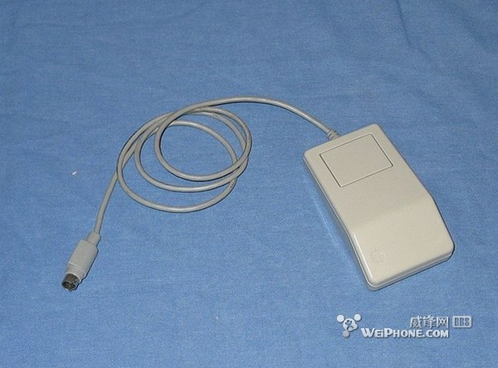  
**1986年苹果台式电脑鼠标（型号G5431/A9M0331）**

　　同样还是如早前鼠标一样长方体的外形，第一代的 ADB 鼠标添加了 Apple Desktop Bus（苹果计算机桌面总线）。虽然在 1992 年推出了继承者，但是仍然有许多用户坚持习惯用第一代的 ADB 鼠标。

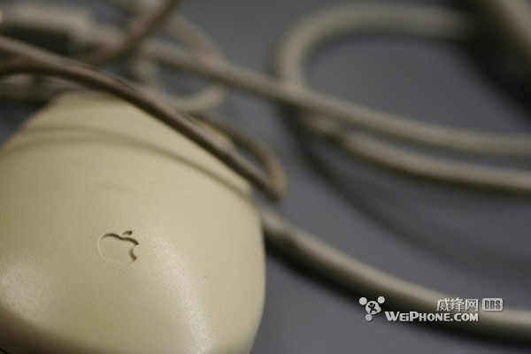  
**1992年苹果台式电脑鼠标II（型号M2706）**

　　苹果在 ADB II 鼠标上采用了大胆的设计。圆弧形的顶部以及稍窄的轮廓让它看起来比早前的鼠标要小得多。  
  
　　这款鼠标在往后的 6 年内一直是苹果的标准鼠标，曾搭配了多款 Macintosh 电脑。后来又生产了一款黑色的版本，搭配 Macintosh TV。

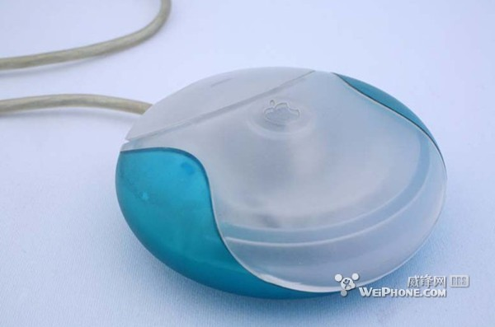  
**1998年苹果USB鼠标（型号M4848）**

　　这款鼠标首次采用 USB 接头，搭配的是苹果的第一代 iMac。  
  
　　这款鼠标采用的圆形的设计，透明的塑料外壳让内部的构造一览无遗。虽然这款鼠标在造型上比早前的鼠标要耐看的多，但是在操作上却相对比较困难，经常“误导”用户。此外，用户还抱怨这款鼠标的线太短。由于用户反映问题多多，苹果两年后就弃用了这款鼠标。

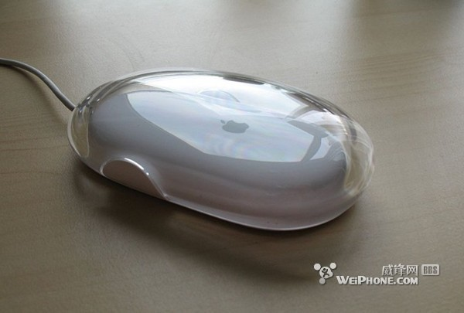  
**2000年苹果Pro鼠标（型号M5769）**

　　受够了苹果 USB 鼠标两年的折磨后，苹果推出了 Pro 鼠标。在外形上 Pro 鼠标采用了椭圆形的设计，是苹果的第一款光电鼠标，没配有任何的按键。最初这款鼠标是黑色的。  
  
　　可惜的是 Pro 鼠标仍然不是十分完美，用户仍抱怨鼠标线太短的问题。（后来苹果推出了一款 USB 延长线，解决了这个问题。）在 2003 年苹果重新设计了这款鼠标，解决了鼠标线太短的问题。此外还去除了鼠标名称中的“Pro”一词。重新设计的鼠标搭配的是 Power Mac G4 Mirror Drive Door、Power Mac G5、eMac、iMac G4 和 G5。此外苹果还推出了一款蓝牙版的鼠标。

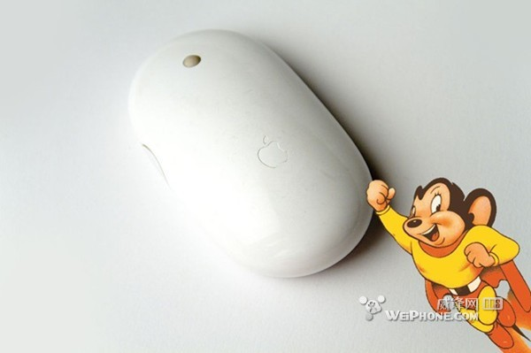  
**2005年苹果MIGHTY鼠标(型号A1152)**

　　2005 年苹果首次推出了一款拥有 2 个按钮的鼠标。这两个按钮并不是物理按钮，而是触感按钮。除了触感按钮，苹果还在改鼠标顶部，两个触感按钮之间设置了一个滚动轮。OS X 是唯一一个完全支持Mighty鼠标的操作系统。

  
**2006~2009年苹果无线MIGHTY鼠标**

　　2006 年苹果推出了蓝牙版 MIGHTY 鼠标，后来这款鼠标完全取代了有线版。一年后，苹果改进了此鼠标将鼠标两侧的灰色改成了和表面一样的白色。由于产权问题，苹果后来将 Mighty 重新命名为苹果鼠标，（型号为 MB112LL/A）

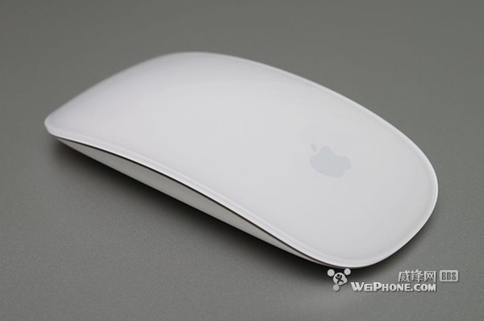  
**2009年苹果MAGIC鼠标（型号MB829LL/A）**

　　2009 年 10 月，苹果发布了 Magic 鼠标。全身采用铝制材料，支持多点触控。接下来的操作系统都支持这款 Magic 鼠标。

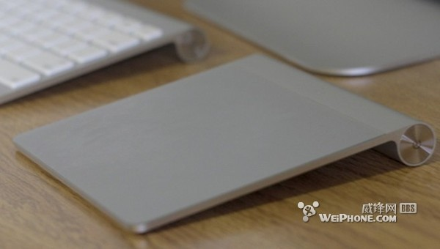  
**2010年Magic 触控板**

　　这款 Magic 触控板在 2010 年 7 月发布，比 MacBook Air 和 MacBook Pro 的触控板大了将近 75%。与 Magic 鼠标不同，Magic 触控板支持四指手势。如果用户购买Mac 台式机，可以选择 Magic 触控板代替，无需额外付款。要求 OS X 10.6.4 或更高级以上的系统。